INXEDU在eclipse开发工具中使用教程

注：eclipse中须安装lombok插件
1. 执行SQL文件，添加数据 1
2. 导入项目 1
3. 配置maven，选择jdk运行环境 2
4. 配置项目 2
5. 项目编译 3
6. 运行项目 3
7. 项目访问 6

执行SQL文件，添加数据

导入项目
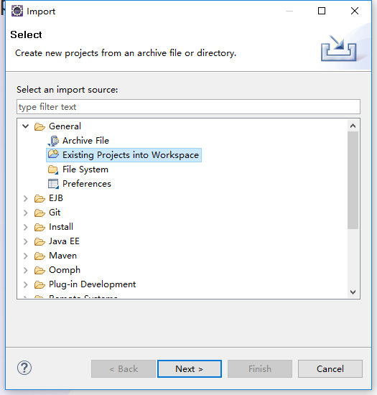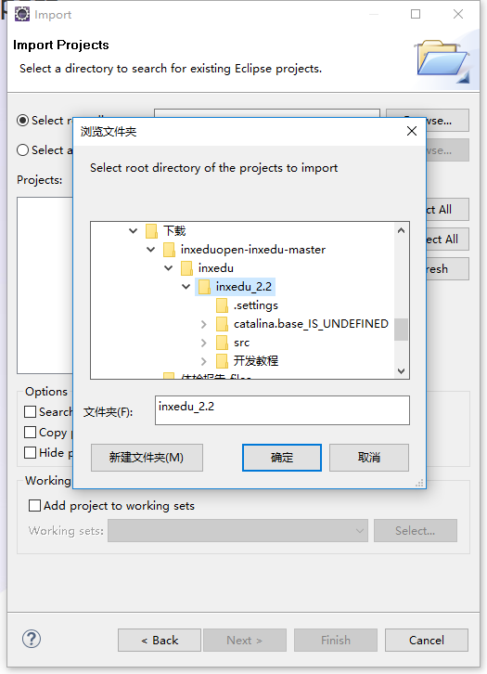

配置maven，选择jdk运行环境
如果Eclipse未安装maven插件，请安装后编译。
如图能看到maven菜单即可
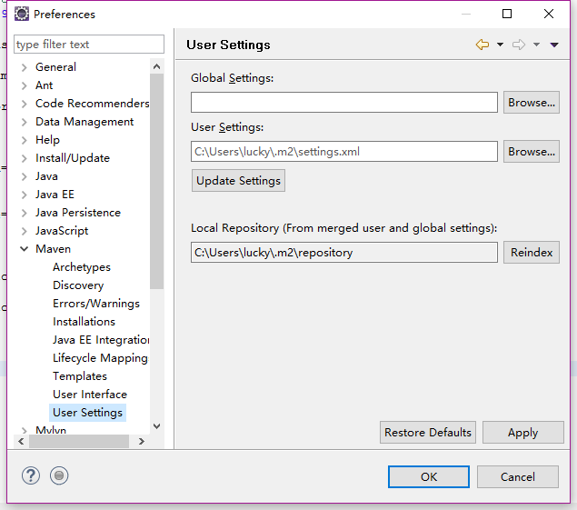
设置项目jdk
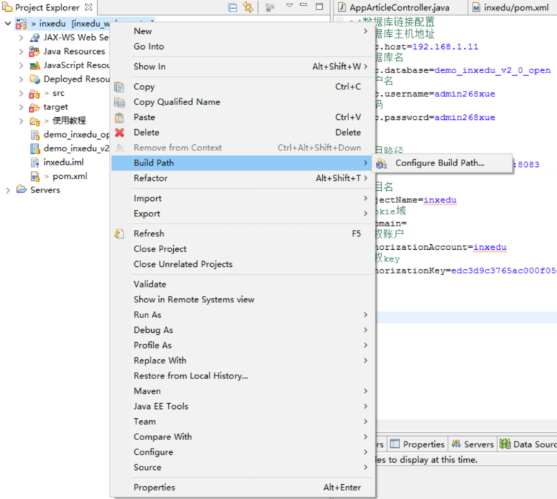
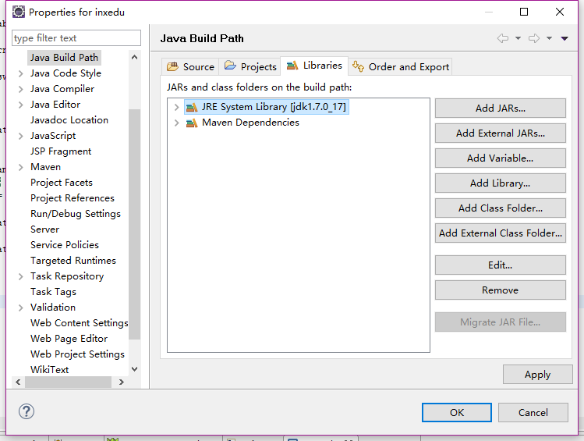

配置项目
属性文件路径：\src\main\resources\project.properties
注：只需配置和修改sql主机地址，数据库名，用户名，密码， 项目访问路径，这几个属性，项目即可正常运行访问。

#数据库连接配置
#数据库主机地址
jdbc.host=127.0.0.1
#数据库名
jdbc.database=demo_inxedu_v2_0_open
#数据库用户名
jdbc.username=
#数据库密码
jdbc.password=

#项目访问路径
contextPath=http://127.0.0.1

#邮箱配置
#邮箱信息
email.host=smtp.163.com
#邮箱号
email.username=
#邮箱密码
email.password=

#项目名
projectName=inxedu
#Cookie域
mydomain=
#授权账户
authorizationAccount=inxedu
#授权key
authorizationKey=edc3d9c3765ac000f05e2ced93756603

修改启动端口Maven pom.xml port
<!-- tomcat plugin -->
<plugin>
<groupId>org.apache.tomcat.maven</groupId>
<artifactId>tomcat7-maven-plugin</artifactId>
<version>2.2</version>
<configuration>
<path>/</path>
<port>80</port>
<uriEncoding>UTF-8</uriEncoding>
<url>http://127.0.0.1/manager</url>
<server>tomcat7</server>
<contextReloadable>true</contextReloadable>
<warSourceDirectory>src/main/webapp</warSourceDirectory>
<contextReloadable>false</contextReloadable>
</configuration>
</plugin>

项目编译
5.1更新项目，下载项目所需jar
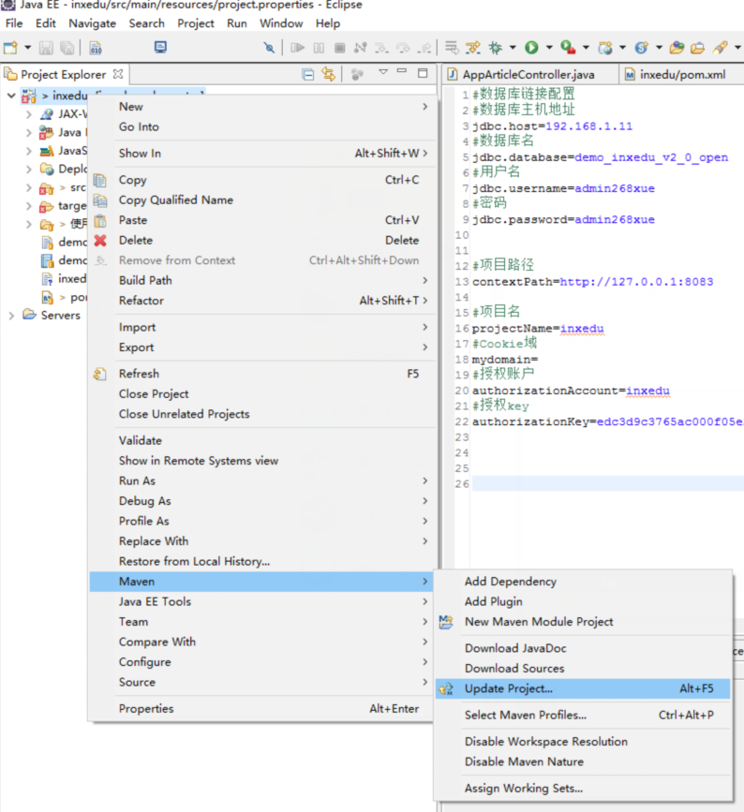
项目右键》》Run As》》Maven clean
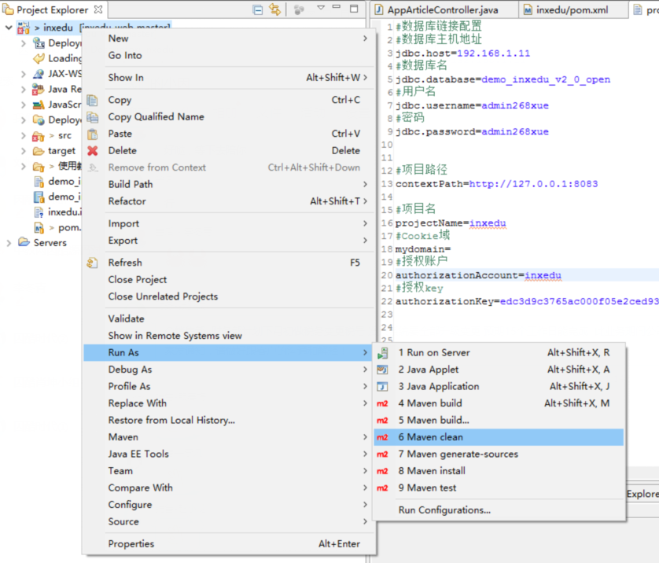
5.2项目右键》》Run As》》Maven install
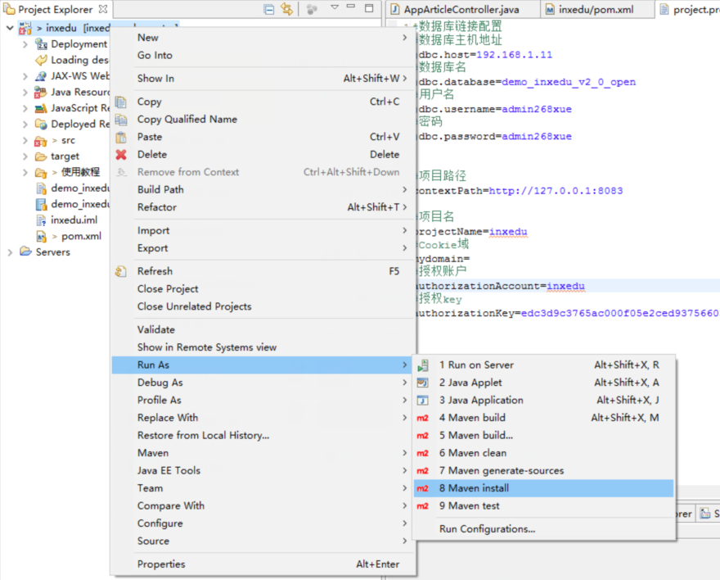

运行项目
6.1项目右键
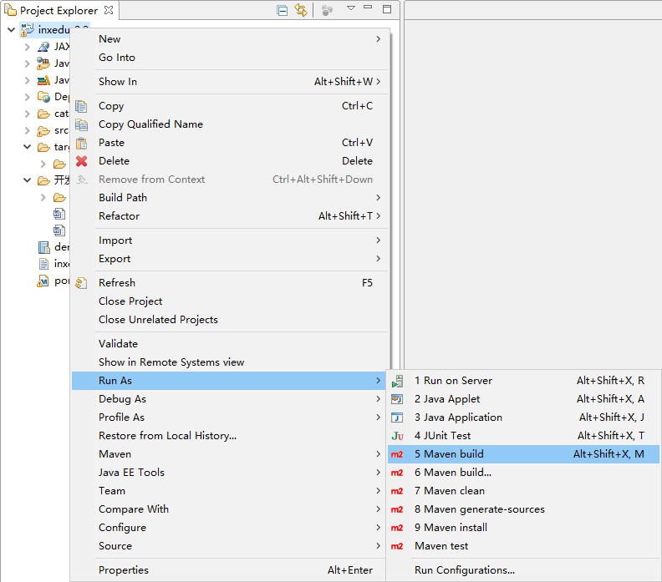
6.2 Goals:tomcat7:run
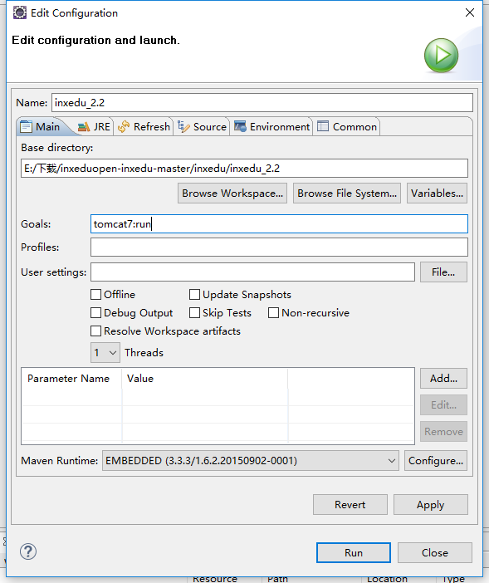
6.3 JRE选择项目相应的JDK版本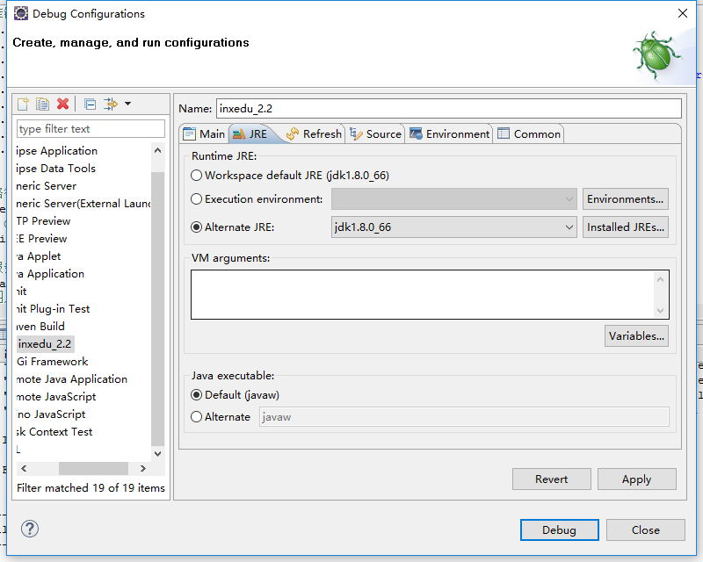
5.4 Source（调试）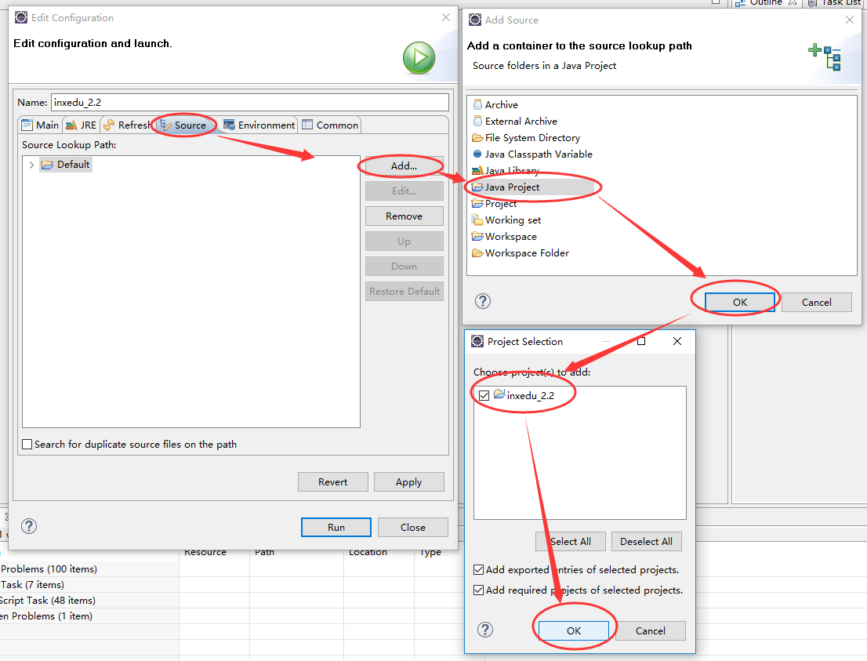
5.5 Apply -->run运行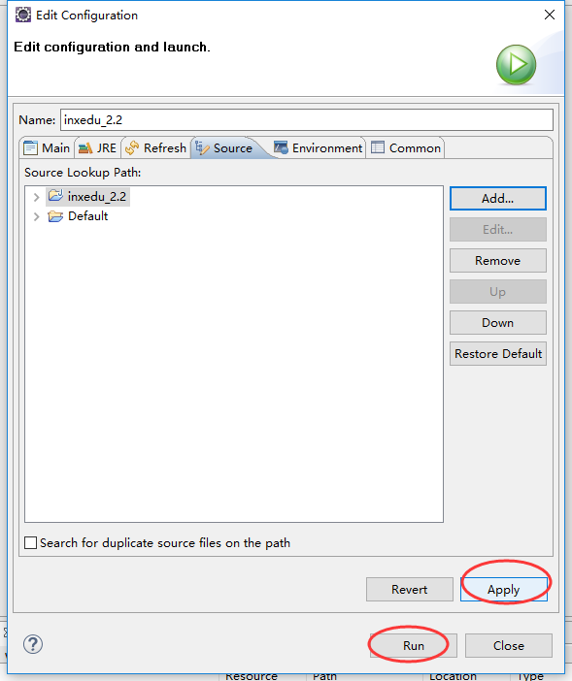

项目访问
前台http://127.0.0.1/
测试账号：demo@inxedu.com 111111
后台 http://127.0.0.1/admin
测试账号：admin 111111

